ПРИМЕРЫ ЗАДАНИЙ ПО ЕСТЕСТВЕННОНАУЧНОЙ ГРАМОТНОСТИ
Всего вопросов – 62
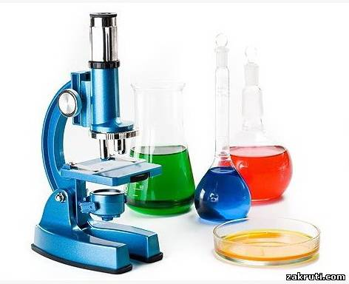

ЗАДАНИЕ №1. КАРИЕС ЗУБОВ

Бактерии, живущие у нас во рту, являются причиной кариеса зубов. Кариес стал проблемой с начала 18 века, когда сахар стал доступным благодаря увеличению его производства из сахарного тростника.

В настоящее время мы многое знаем о кариесе. Например:

• Бактерии, которые являются причиной кариеса, питаются сахаром.

• Сахар превращается в кислоту.

• Кислота повреждает поверхность зубов.

• Чистка зубов помогает предотвратить кариес.

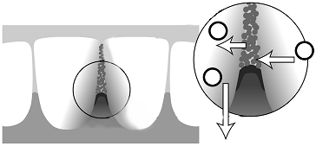
зубы

1 – Сахар
2 – Кислота
3 – Минералы, входящие в состав эмалевого покрытия
2 зубов

1

3
бактерия

Вопрос 1:

Какова роль бактерий при кариесе зубов?
A Бактерии вырабатывают эмаль.
B Бактерии вырабатывают сахар.
C Бактерии вырабатывают минералы.
D Бактерии вырабатывают кислоту.

Вопрос 2: КАРИЕС ЗУБОВ

На графике показано потребление сахара и число случаев кариеса в разных странах.

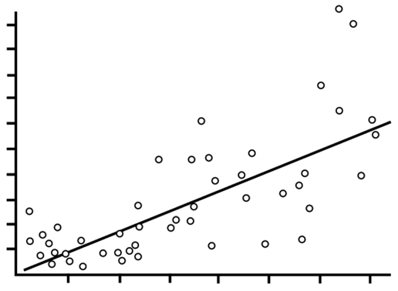
10
Среднее число зубов, поврежденных
кариесом, на человека в разных странах

9

8
7

6

5

4
3

2

1

20 40 60 80 100 120 140

Среднее значение потребления сахара
(в граммах на человека в день)

Каждая страна на графике представлена точкой.

Какое из следующих высказываний подтверждается данными,
приведенными на графике?

A В некоторых странах люди чистят зубы чаще, чем в других странах.
B Чем больше люди едят сахара, тем более вероятно, что у них будет кариес.
C В последние годы во многих странах увеличилась частота
заболеваний кариесом.
D В последние годы во многих странах потребление сахара увеличилось.

Вопрос 3: КАРИЕС ЗУБОВ

В некоторой стране среднее число поврежденных кариесом, зубов,
приходящихся на одного человека, достаточно высокое.

Можно ли получить ответы на следующие вопросы, касающиеся проблемы кариеса зубов в этой стране, путем проведения научных экспериментов? Обведите «Да» или «Нет» для каждого вопроса.

Можно ли получить ответы на следующие вопросы, касающиеся проблемы кариеса зубов, путем  проведения научных экспериментов? | Да или Нет?
Какое влияние на проблему кариеса зубов окажет добавление соединений фтора в водопроводную воду? | Да / Нет
Сколько должно стоить посещение зубного врача? | Да / Нет

Ответ: Два верных ответа: Да, Нет в указанном порядке.

Вопрос 4: КАРИЕС ЗУБОВ

Насколько Вам интересно следующее?

Отметьте только одну клетку в каждой строке.

a) Узнать, как выглядят под
Очень
интересно Интересно
Мало интересно
Не интересно

микроскопом бактерии,
разрушающие зубы.

b) Узнать о создании вакцины,
1 2 3 4

предотвращающей кариес зубов. 1 2 3 4

c) Понять, как пища, не содержащая

сахара, может стать причиной
кариеса зубов. 1 2 3 4

ЗАДАНИЕ №2. МЫШИНАЯ ОСПА

Существует много вирусов оспы, которые являются причиной заболеваний оспой у животных. Каждый вирус обычно заражает только один вид животных. Один из журналов сообщил, что один ученый использовал метод генной инженерии для модификации ДНК мышиной оспы. Измененный вирус убивает всех мышей, которые им заражены.

Ученый заявил, что исследование модифицированных вирусов необходимо для того, чтобы контролировать вредителей, которые портят пищу человека. Критики данного исследования говорят о том, что может произойти утечка вирусов из лаборатории, и тогда ими могут заразиться другие животные. Также вызывает беспокойство то, что модифицированный вирус оспы для одного вида животных может заразить другие биологические виды, особенно человека.

Люди заражаются вирусом оспы, который называется вирусом натуральной оспы. Натуральная оспа убивает большинство людей, которые ей заражены. Хотя люди думают, что эта болезнь ликвидирована, образцы вируса натуральной оспы хранятся в лабораториях всего мира.

Вопрос 1: МЫШИНАЯ ОСПА

Критики обеспокоены тем, что вирусом мышиной оспы могут быть заражены другие живые существа, а не только мыши. Какое из следующих утверждений лучше всего объясняет причину их беспокойства?

A Гены вируса натуральной оспы и гены модифицированного вируса мышиной оспы идентичны.
B Мутация ДНК мышиной оспы может привести к заражению этим вирусом других животных.
C Мутация может привести к тому, что ДНК мышиной оспы станет идентичной
ДНК натуральной оспы.
D Количество генов вируса мышиной оспы такое же, как и в других вирусах оспы.

Вопрос 2: МЫШИНАЯ ОСПА

Один из критиков исследования был обеспокоен тем, что модифицированный вирус мышиной оспы может оказаться за пределами лаборатории и стать причиной исчезновения некоторых видов мышей.

Возможны ли следующие последствия при исчезновении некоторых видов мышей? Обведите «Да» или «Нет» в каждой строке.

Возможны ли следующие последствия при исчезновении некоторых видов мышей? | Да или Нет?
Некоторые пищевые цепи могут быть нарушены. | Да / Нет
Домашние коты могут умереть от недостатка пищи. | Да / Нет
Количество растений, семенами которых питаются мыши, может временно возрасти. | Да / Нет

Ответ: Три верных ответа: Да, Нет, Да в указанном порядке.

Вопрос 3: МЫШИНАЯ ОСПА

Одна организация пытается вывести такой вирус, который делал бы мышей бесплодными (т.е. неспособными размножаться). Такой вирус мог бы помочь контролировать количество мышей.

Предположим, усилия этой организации увенчались успехом. Нужно ли провести исследование, чтобы получить ответы на следующие вопросы перед тем, как использовать этот вирус? Обведите «Да» или «Нет» в каждой строке.

Нужно ли получить ответы на следующие вопросы перед тем, как использовать этот вирус? | Да или Нет?
Какой самый лучший способ распространения вируса? | Да / Нет
Как скоро у мышей выработается иммунитет к вирусу? | Да / Нет
Окажет ли вирус воздействие на другие виды животных? | Да / Нет

Ответ: Три верных ответа: Да, Да, Да в указанном порядке.

Вопрос 4: МЫШИНАЯ ОСПА

Насколько вам интересно следующее?

Отметьте только одну клетку в каждой строке.

a) Узнать о строении вирусов.
14
b) Узнать, как происходит
мутация вирусов.
1 2 3 4
c) Лучше понять, как
организм сам защищается
от вирусов.
1 2 3 4

Очень
интересно Интересно

1 2 3 4

Мало интересно
Не интересно

ЗАДАНИЕ №3. ПОВЕДЕНИЕ КОЛЮШКИ

Колюшка – это рыбка, которую легко содержать в аквариуме.

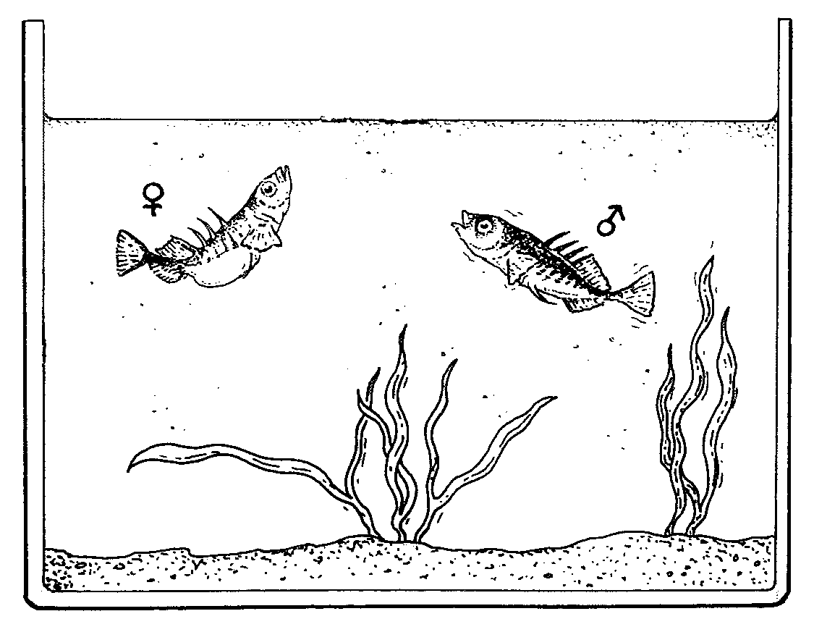
Самка Самец

• В брачный период у самца колюшки цвет брюшка изменяется с серебристого на красный.

• Самец колюшки нападет на любого конкурирующего самца, который вторгнется на его территорию, и попытается его прогнать.

• Если приближается самка, имеющая серебристую окраску, он постарается направить ее к своему гнезду, чтобы она отложила там икринки.

Учащийся хочет исследовать в ходе эксперимента, что заставит самца колюшки вести себя агрессивно.

В аквариуме учащегося находится только один самец колюшки. Учащийся сделал из воска три модели рыбок и закрепил каждую из них на проволоке. Каждую из моделей он помещает в аквариум на одно и то же время. Затем он подсчитывает, сколько раз самец колюшки проявил агрессивное поведение, толкая восковые модели.

Результаты этого эксперимента представлены ниже.

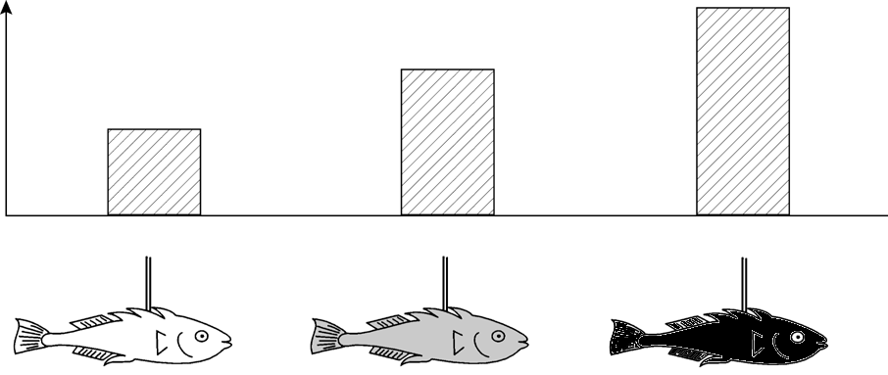
30
Число случаев агрессивного поведения самца колюшки 15

0

Модель 1
Цвет – серебристый
Модель 2
Цвет – красный
Модель 3
Цвет – темно-красный

Вопрос 1: ПОВЕДЕНИЕ КОЛЮШКИ
На какой вопрос делается попытка ответить с помощью этого эксперимента?

...................................................................................................................................

...................................................................................................................................

...................................................................................................................................

Ответ: Какой цвет вызывает наиболее агрессивное поведение самца
колюшки?
• Реагирует ли самец колюшки более агрессивно на темно-красную модель,
чем на серебристую?
• Есть ли связь между цветом и агрессивным поведением?
• Является ли цвет рыбки причиной агрессивности самца?
• Какой цвет рыбы вызывает наибольшую агрессивность самца колюшки
Вопрос 2: ПОВЕДЕНИЕ КОЛЮШКИ
В брачный период, если самец колюшки увидит самку, он будет пытаться привлечь ее ухаживанием, которое напоминает небольшой танец. Во втором эксперименте исследуется такое поведение самца.

В эксперименте опять используются три восковые модели, закрепленные на проволоке. Одна красного цвета, две других серебристого цвета – одна с плоским брюшком, другая с раздутым брюшком. Учащийся подсчитывает, сколько раз (за определенное время) самец колюшки реагирует на каждую модель, демонстрируя ухаживание.

Результаты этого эксперимента представлены ниже.

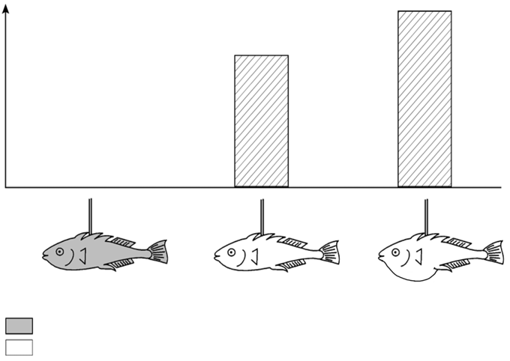
30
Число случаев ухаживания

15

0

= Красный цвет
= Серебристый цвет

Каждый из трех учащихся сделал вывод на основе результатов второго эксперимента.
Являются ли их выводы правильными, если исходить из информации,
представленной на диаграмме?

Обведите «Да» или «Нет» для каждого вывода.

Являются ли правильными следующие выводы, если исходить из информации, представленной на диаграмме? | Да или Нет?
Красный цвет является причиной ухаживания  самца колюшки. | Да / Нет
Самец колюшки больше реагирует на самку с  плоским брюшком. | Да / Нет
Самец колюшки чаще реагирует на самку с  раздутым брюшком, чем с плоским. | Да / Нет
Ответ: Три верных ответа: Нет, Нет, Да в указанном порядке.
Вопрос 3: ПОВЕДЕНИЕ КОЛЮШКИ

Эксперименты показали, что самцы колюшки агрессивно реагируют на модели с красным брюшком, а ухаживают за моделями с серебристым брюшком.

В третьем эксперименте использовались следующие четыре модели:

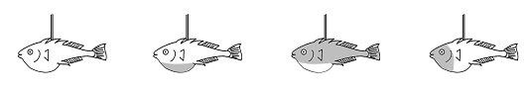
Модель 1 Модель 2 Модель 3 Модель 4


= Красный цвет
= Серебристый цвет

На трех приведенных ниже диаграммах показаны возможные реакции самца колюшки на каждую из изображенных выше моделей.

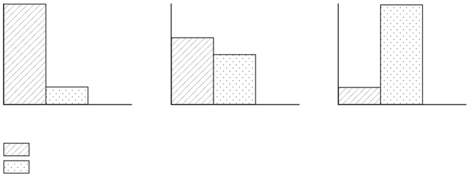
Число реакций самца колюшки

A B C

= число случаев агрессивного поведения
= число ухаживаний

Какую из этих реакций самца колюшки вы предсказали бы для каждой из четырех моделей?

Для каждой модели запишите в таблице реакцию самца А, В или С.

Реакция
Модель 1
Модель 2
Модель 3
Модель 4

Ответ: Четыре верных ответа: С, А, С, В в указанном порядке.
ЗАДАНИЕ №4. ЗВЕЗДНЫЙ СВЕТ

Саша любит смотреть на звезды. Однако он не может как следует наблюдать за звездами ночью, потому что живет в большом городе.

В прошлом году Саша был в сельской местности, где увидел огромное количество звезд, которые не мог видеть, когда находился в городе.

Вопрос 1: ЗВЕЗДНЫЙ СВЕТ

Почему в сельской местности можно увидеть больше звезд, чем в больших городах?

A Луна в городах ярче, и она закрывает свет многих звезд.
B В сельской местности по сравнению с городской воздух содержит больше частичек пыли, которые отражают свет.
C Многие звезды трудно увидеть из-за ярких городских огней.
D Воздух в городах теплее за счет выделения тепла от транспорта и домов.

Вопрос 2: ЗВЕЗДНЫЙ СВЕТ

Саша использует телескоп с линзами большого диаметра для того,
чтобы наблюдать за неяркими звездами.

Почему использование телескопа с линзами большого диаметра позволяет наблюдать за неяркими звездами?

A Чем больше линзы, тем больше света они собирают.
B Чем больше линзы, тем сильнее они увеличивают.
C Большие линзы позволяют видеть больше небесного пространства.
D Большие линзы позволяют обнаружить темные цвета в звездах.

ЗАДАНИЕ №5. УЛЬТРАЗВУК

Во многих странах изображения плода (развивающегося ребенка) можно получить с помощью ультразвука (эхографии). Ультразвук считается безопасным как для матери, так и для плода.

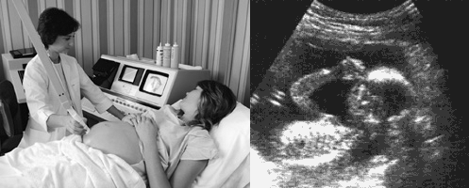

Врач держит датчик и водит им по животу матери. Ультразвуковые волны проходят в брюшную полость. Внутри брюшной полости волны отражаются от поверхности плода. Отраженные волны опять попадают на датчик и передаются в аппарат, который создает изображение плода.

Вопрос 1: УЛЬТРАЗВУК

Чтобы создать изображение плода ультразвуковой аппарат должен вычислить расстояние между плодом и датчиком.

Ультразвуковые волны распространяются в брюшной полости со скоростью 1540 м/с. Что должен измерить ультразвуковой аппарат, чтобы вычислить расстояние между плодом и датчиком?

...................................................................................................................................

...................................................................................................................................

...................................................................................................................................

Ответ: Надо измерить время, в течение которого ультразвуковая волна проходит от датчика до поверхности плода и обратно.
• Время прохождения волны.
• Время.
• Время. Расстояние = скорость/время (Хотя формула неверная, учащийся правильно указал, что нужно измерить «время».)
• Нужно определить когда ультразвук достигнет плода.
Вопрос 2: УЛЬТРАЗВУК

Изображение плода может быть также получено с помощью использования рентгеновских лучей. Однако женщинам во время беременности рекомендуется избегать исследования брюшной полости рентгеновскими лучами.

Почему женщине во время беременности следует избегать исследования брюшной полости рентгеновскими лучами?

...................................................................................................................................

...................................................................................................................................

...................................................................................................................................

Ответ: Рентгеновские лучи вредны для плода.
• Рентгеновские лучи могут повредить плод.
• Рентгеновские лучи могут вызвать мутацию плода.
• Рентгеновские лучи могут быть причиной врожденных дефектов у плода.
• Потому что плод может получить некоторую дозу радиации.

Вопрос 3: УЛЬТРАЗВУК

Может ли ультразвуковое обследование будущей матери дать ответы на следующие вопросы?

Обведите «Да» или «Нет» для каждого вопроса.

Может ли ультразвуковое обследование ответить на  следующие вопросы? | Да или Нет?
Один ребенок или несколько? | Да / Нет
Какого цвета глаза у ребенка? | Да / Нет
Нормальны ли размеры ребенка? | Да / Нет

Ответ: Три верных ответа: Да, Нет, Да в указанном порядке.

Вопрос 4: УЛЬТРАЗВУК

Насколько Вам интересно следующее?

Отметьте только одну клетку в каждой строке.

- Понять, как ультразвук
может проникать в Ваш
Очень
интересно Интересно
Мало
интересно
Не интересно

организм, не оказывая вредного воздействия.

b) Узнать больше о различиях между рентгеновскими лучами и ультразвуком.

c) Узнать о других применениях
ультразвука в медицине. 1 2 3 4

1 2 3 4

1 2 3 4

1 2 3 4

ЗАДАНИЕ №6. БЛЕСК ДЛЯ ГУБ

В приведенной ниже таблице даны два рецепта косметических средств,
которые вы можете сделать сами.

Губная помада тверже мягкого, кремообразного блеска для губ.

Блеск для губ

Компоненты:
5 г касторового масла
0,2 г пчелиного воска
0,2 г пальмового воска
1 чайная ложка красителя
1 капля пищевого ароматизатора

Инструкция:
Нагревайте масло и воск на водяной бане до тех пор, пока не получится однородная смесь. Затем добавьте краситель и пищевой ароматизатор и все перемешайте.
Губная помада

Компоненты:
5 г касторового масла
1 г пчелиного воска
1 г пальмового воска
1 чайная ложка красителя
1 капля пищевого ароматизатора

Инструкция:
Нагревайте масло и воск на водяной бане до тех пор, пока не получится однородная смесь. Затем добавьте
краситель и пищевой ароматизатор и
все перемешайте.

Вопрос 1: БЛЕСК ДЛЯ ГУБ

В процессе изготовления блеска для губ и губной помады смешиваются масло и воск. Затем добавляются краситель и пищевой ароматизатор.

Губная помада, приготовленная по этому рецепту, получается твердой и не удобной для использования. Как бы вы изменили пропорцию ее компонентов, чтобы помада получилась более мягкой?

...................................................................................................................................

...................................................................................................................................

...................................................................................................................................

Ответ: Ответы, указывающие, что необходимо добавить меньше воска
И/ИЛИ больше масла.
• Можно использовать немного меньше пчелиного и пальмового воска.
• Добавляют больше касторового масла.
• Добавить 7 г масла.

Вопрос 2: БЛЕСК ДЛЯ ГУБ

Масло и воск – вещества, которые легко смешиваются. Масло нельзя смешать с водой, а воск не растворяется в воде.

Что из перечисленного ниже, скорее всего, случится, если во время нагревания смеси для губной помады в нее попадет большое количество воды?

A Получится кремообразная, более мягкая смесь.
B Смесь станет более твердой.
C Смесь вряд ли вообще изменится.
D Жирные комочки смеси всплывут на поверхность воды.

Вопрос 3: БЛЕСК ДЛЯ ГУБ

Если добавить вещества, называемые эмульгаторами, то они позволят маслу и воску хорошо смешиваться с водой.

Почему мыло и вода смывают помаду?

A Вода содержит эмульгатор, который позволяет смешиваться мылу с помадой.
B Мыло действует как эмульгатор, что позволяет смешиваться воде с помадой.
C Эмульгаторы в помаде позволяют смешиваться мылу с водой.
D Мыло и помада соединяются, образуя эмульгатор, который смешивается с водой.

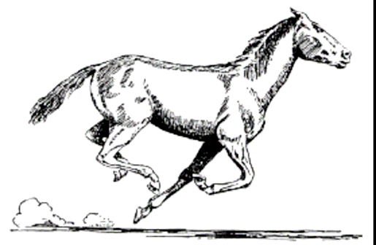
ЗАДАНИЕ №7. ЭВОЛЮЦИЯ

В настоящее время почти у всех лошадей тело имеет обтекаемую форму, и они могут быстро бегать.

Ученые нашли окаменелые скелеты животных, которые напоминают лошадей. Они считают, что эти животные были предками современной лошади. Ученые смогли также определить период, в течение которого жили вымершие виды.

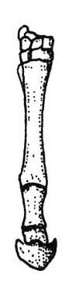
В таблице, приведенной ниже, представлена информация о трех ископаемых видах и о современной лошади.

Род | ЭОГИППУС | МЕЗОГИППУС | МЕРИГИППУС | ЭКВУС  (современная лошадь)
Период существо-  вания | 55-50 млн. лет назад | 39-31 млн. лет назад | 19-11 млн. лет назад | 2 млн. лет назад – до настоящего времени
Скелет ноги  (в одинаковом масштабе) | 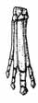 | 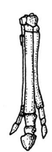 | 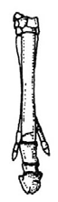

Вопрос: 1 ЭВОЛЮЦИЯ
Какая информация, приведенная в таблице, указывает на то, что современная лошадь развивалась с течением времени, пройдя последовательно стадии развития каждого из трех ископаемых видов?

...................................................................................................................................

...................................................................................................................................

...................................................................................................................................

Ответ: В ответе говорится об изменении в строении костей конечности.
• Скелет ноги очень похож, но постепенно менялся.
• Пальцы ноги соединялись в течение периода 55-2 млн. лет назад.
• Число пальцев уменьшилось.

Вопрос: 2 ЭВОЛЮЦИЯ

Какие исследования могут провести ученые в дальнейшем, чтобы выяснить, как лошадь развивалась с течением времени?

Обведите «Да» или «Нет» для каждого утверждения.

Помогут ли следующие исследования узнать, как развивалась лошадь с течением времени? | Да или Нет?
Сравнение числа лошадей, живших в разные  периоды. | Да / Нет
Поиск скелетов предков лошади, которые жили в  период 50-40 млн. лет назад. | Да / Нет

Ответ: Два верных ответа: Нет, Да в указанном порядке.

Вопрос: 3 ЭВОЛЮЦИЯ

Какое из следующих утверждений лучше всего применимо к научной теории эволюции?

A Теории нельзя доверять, потому что изменение видов нельзя увидеть.
B Теорию эволюции можно применять к животным, но не к людям.
C Теория эволюции – научная теория, которая в настоящее время основана на многочисленных наблюдениях.
D Теория эволюции – теория, истинность которой была доказана путем проведения научных экспериментов.

Вопрос 4: ЭВОЛЮЦИЯ

Насколько Вам интересно следующее?

Отметьте только одну клетку в каждой строке.

a) Узнать, как можно распознать окаменелости.
1 2 3 4

b) Узнать больше о создании теории эволюции.
1 2 3 4

c) Лучше понять процесс эволюции современной лошади.
Очень
интересно Интересно

Мало интересно
Не интересно

ЗАДАНИЕ №8. ПРОХОЖДЕНИЕ ВЕНЕРЫ ПО ДИСКУ СОЛНЦА

8 июня 2004 года во многих местах Земли можно было наблюдать, как планета Венера проходит перед Солнечным диском. Это явление называется
«прохождение Венеры по диску Солнца» и случается, когда Венера проходит между Солнцем и Землей. Предыдущее прохождение Венеры произошло в
1882 году, а следующее, по прогнозам, должно произойти в 2012 году.

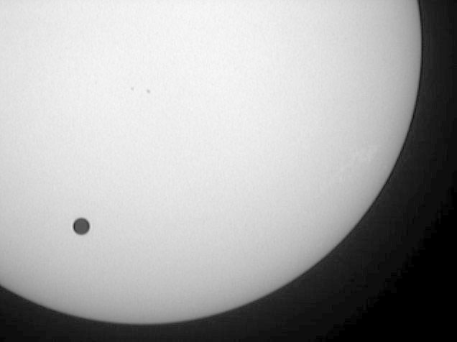
Ниже на рисунке показано прохождение Венеры в 2004 году. Телескоп был направлен на Солнце, а изображение проецировалось на белый экран.

Поверхность Солнца

Венера

Вопрос 1: ПРОХОЖДЕНИЕ ВЕНЕРЫ ПО ДИСКУ СОЛНЦА

Почему прохождение Венеры наблюдалось посредством проецирования изображения на белый экран, а не с помощью наблюдения прямо через телескоп?

A Солнечный свет был слишком ярким, и Венеру в нем не было видно.
B Солнце достаточно большое, чтобы видеть его без увеличительных приборов.
C Если смотреть на Солнце через телескоп, можно повредить глаза.
D Проецирование изображения на экран требовалось для его уменьшения.

.

Вопрос 2: ПРОХОЖДЕНИЕ ВЕНЕРЫ ПО ДИСКУ СОЛНЦА

Если смотреть с Земли, прохождение какой из следующих планет по диску Солнца можно наблюдать в определенные периоды времени?

A Меркурия
B Марса
C Юпитера
D Сатурна

Вопрос 3: ПРОХОЖДЕНИЕ ВЕНЕРЫ ПО ДИСКУ СОЛНЦА

В следующем высказывании подчеркнуто несколько слов.

По прогнозам астрономов, в текущем столетии с планеты Нептун можно будет наблюдать прохождение Сатурна по диску Солнца.

Какие три из подчеркнутых слов были бы наиболее полезны при поисках в Интернете или библиотеках, если вам нужно узнать, когда именно может произойти это прохождение?

................................................................

................................................................

................................................................

Ответ: В ответах присутствуют только слова Прохождение-Сатурн-Нептун.
• Сатурн/Нептун/Прохождение.

ЗАДАНИЕ №9. ПРОИЗВОДСТВО ЭНЕРГИИ ЗА СЧЕТ ВЕТРА

Производство энергии за счет ветра рассматривается как альтернатива, которой можно заменить генераторы электроэнергии, работающие за счет сжигания нефти и угля. Сооружения на рисунке – это ветряные мельницы с лопастями, которые вращаются за счет ветра. Благодаря этим вращениям генераторы производят электрический ток.

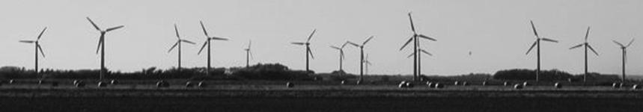

Вопрос 1: ПРОИЗВОДСТВО ЭНЕРГИИ ЗА СЧЕТ ВЕТРА

На графиках, представленных ниже, показано среднее значение скорости ветра в четырех различных местах на протяжении года. Какой из графиков соответствует наиболее подходящему месту для сооружения генератора, производящего энергию за счет ветра?

A B

0 0
Скорость ветра
(км/ч)
Январь
Декабрь
Скорость ветра
(км/ч)
Январь
Декабрь

C D

0 0
Скорость ветра
(км/ч)
Январь
Декабрь
Скорость ветра
(км/ч)
Январь
Декабрь

Ответ: C

Вопрос 2: ПРОИЗВОДСТВО ЭНЕРГИИ ЗА СЧЕТ ВЕТРА

Чем сильнее ветер, тем быстрее вращаются лопасти ветряных мельниц и, таким образом, вырабатывается больше электроэнергии. Однако на самом деле между скоростью ветра и произведенной электроэнергией нет прямой связи. Ниже приведены четыре условия, при которых в действительности производится энергия с помощью ветра.

• Лопасти начнут вращаться, когда скорость ветра будет равна V1.

• Из соображений безопасности скорость вращения лопастей не будет увеличиваться, когда скорость ветра станет больше V2.

• При скорости ветра, равной V2, электрическая энергия будет максимальной.

• Лопасти перестанут вращаться, когда скорость ветра будет равна V3.

На каком из графиков лучше всего показана зависимость между скоростью ветра и вырабатываемой электроэнергией при соблюдении этих условий работы?

A B

W W
Электроэнергия
Электроэнергия

0 V1
0
V2 V3
0 V1 V2 V3

Скорость ветра
0
Скорость ветра

C D

W W
Электроэнергия
Электроэнергия

0 V1 V2 V3
0
Скорость ветра
0 V1 V2 V3
Скорость ветра
0

Ответ: B

Вопрос 3: ПРОИЗВОДСТВО ЭНЕРГИИ ЗА СЧЕТ ВЕТРА

Чем больше высота над уровнем моря, тем медленнее вращаются лопасти ветряных мельниц при одинаковой скорости ветра.

Какое из следующих утверждений лучше всего использовать для объяснения, почему лопасти ветряных мельниц, расположенных на большей высоте над уровнем моря, вращаются медленнее при одинаковой скорости ветра?

A Чем выше над уровнем моря, тем меньше плотность воздуха.
B Чем выше над уровнем моря, тем ниже температура.
C Чем выше над уровнем моря, тем меньше сила тяжести.
D Чем выше над уровнем моря, тем чаще идет дождь.

ЗАДАНИЕ №10. СРЕДСТВА ЗАЩИТЫ ОТ СОЛНЦА

Маша и Денис интересуются, какое средство защиты от солнца лучше всего защитит их кожу. Средства защиты от солнца характеризуются показателем SPF-фактора – фактора защиты от солнца, который показывает, насколько хорошо то или иное средство поглощает ультрафиолетовое излучение, которое является составляющей солнечного света. Средство защиты от солнца с высоким показателем SPF защищает кожу дольше, чем средства с низким показателем SPF.

Маша стала искать способ, как сравнить разные средства защиты от солнца. Они с Денисом решили использовать для этого:

• две пластины прозрачного пластика, который не поглощает солнечный свет;
• один лист светочувствительной бумаги;
• минеральное масло (M) и крем, содержащий оксид цинка (ZnO);

• четыре разных средства защиты от солнца, которые они обозначили как С1, С2, С3 и С4.

Маша и Денис взяли минеральное масло, потому что через него почти полностью проходит солнечный свет, и оксид цинка, потому что он почти полностью препятствует прохождению солнечного света.
Денис капнул внутрь кружочков, обозначенных на одной пластине из пластика, по одной капле каждого вещества. Затем он положил вторую пластину из пластика поверх первой и прижал их, поместив сверху большую книгу.

M С1 С2

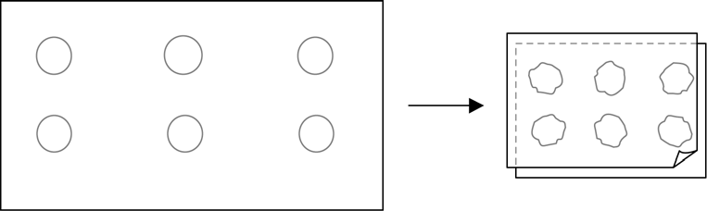

ZnO
С3 С4

После этого Маша положила пластины из пластика на лист светочувствительной бумаги. В зависимости от того, как долго светочувствительная бумага находится на солнце, она меняет свой цвет с темно-серого на светло-серый. После всех приготовлений Денис выставил пластины на солнце.

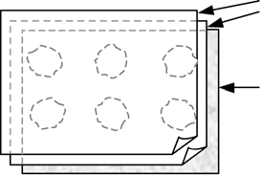
пластины из пластика

светочувствительная бумага

Вопрос 1: СРЕДСТВА ЗАЩИТЫ ОТ СОЛНЦА

Какое из следующих утверждений является научным описанием роли, которую минеральное масло и оксид цинка играют в эксперименте по сравнению эффективности средств защиты от солнца?

A И минеральное масло, и оксид цинка являются объектами исследования.
B Минеральное масло является объектом исследования, а оксид цинка –
веществом для сравнения.
C Минеральное масло является веществом для сравнения, а оксид цинка –
объектом исследования.
D И минеральное масло, и оксид цинка являются веществами для сравнения.

Вопрос 2: СРЕДСТВА ЗАЩИТЫ ОТ СОЛНЦА

На какой из следующих вопросов пытались ответить Маша и Денис?

A Как можно сравнить между собой защитные свойства каждого из средств защиты от солнца?
B Каким образом средства защиты от солнца защищают вашу кожу от ультрафиолетового излучения?
C Есть ли какое-либо средство защиты от солнца, которое обеспечивает меньшую защиту, чем минеральное масло?
D Есть ли какое-либо средство защиты от солнца, которое обеспечивает большую защиту, чем оксид цинка?

Вопрос 3: СРЕДСТВА ЗАЩИТЫ ОТ СОЛНЦА

Зачем нужно было прижимать вторую пластину из пластика?

A Чтобы капли не высохли.
B Чтобы капли растеклись как можно больше.
C Чтобы сохранить капли внутри обозначенных кружочков.
D Чтобы капли имели одинаковую толщину.

Вопрос 4: СРЕДСТВА ЗАЩИТЫ ОТ СОЛНЦА

Опишите одно преимущество и один недостаток производства энергии за счет ветра по сравнению с производством электроэнергии, при котором используется ископаемое топливо, такое как уголь или нефть.

Преимущество ..........................................................................................................

...................................................................................................................................

Недостаток ................................................................................................................

...................................................................................................................................

Ответ: Описаны одно преимущество и один недостаток.

[Преимущество]
• Не выделяется углекислый газ (CO2).
• Не расходуются полезные ископаемые.
• Энергия ветра неисчерпаема.
• Стоимость электрической энергии, произведенной за счет ветра, меньше.
• От производства энергии за счет ветра нет отходов и/или не выделяются токсичные вещества.
• Используются силы природы или «чистая» энергия.
• Не влияет на окружающую среду и работает очень долго.

[Недостаток]
• Производство требуемого количества энергии невозможно (потому что невозможно проконтролировать скорость ветра).
• Ограничено количество площадей, подходящих для размещения ветряных мельниц.
• Ветряные мельницы могут быть повреждены слишком сильным ветром.
• Количество энергии, вырабатываемой каждой ветряной мельницей,
относительно невелико.
• В некоторых случаях много шума от ветряных мельниц.
• При попадании в лопасти иногда гибнут птицы.
• Видоизменяется естественный природный пейзаж. (Визуальные изменения окружающей среды).
• Высокая стоимость установки.

ЗАДАНИЕ №11. ГОРЯЧАЯ РАБОТА

Вопрос 1: ГОРЯЧАЯ РАБОТА
Петр ремонтирует старый дом. Он оставил в багажнике своей машины бутылку воды, несколько гвоздей и деревянный брусок. После того, как машина три часа простояла на солнце, температура внутри нее достигла 40ºC.

Что произошло с предметами в машине?
Обведите «Да» или «Нет» для каждого утверждения.

Произошло ли следующее с предметами в машине? | Да или Нет
Температура всех предметов стала одинаковой. | Да / Нет
Спустя некоторое время вода начала кипеть. | Да / Нет
Спустя некоторое время гвозди накалились до красна. | Да / Нет

Ответ: Три верных ответа: Да, Нет, Нет в указанном порядке.

Вопрос 2: ГОРЯЧАЯ РАБОТА
Петр налил себе чашку кофе, температура которого была около 90ºC, и чашку холодной минеральной воды, температура которой около 5ºC. Обе чашки одинаковые и объем напитков тоже одинаковый. Температура в комнате, где находился Петр, была около 20ºC.

Какой, вероятнее всего, будет температура кофе и минеральной воды через 10 минут?

- 70ºC и 10ºC
- 90ºC и 5ºC
- 70ºC и 25ºC
- 20ºC и 20ºC
ЗАДАНИЕ №12. ТЕСТО ДЛЯ ХЛЕБА
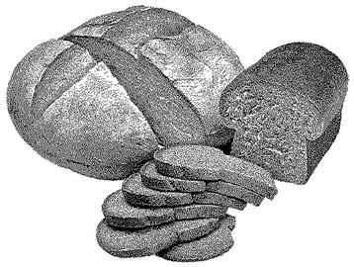

При приготовлении теста для хлеба повар смешивает муку, воду, соль и дрожжи. После этого тесто помещают на несколько часов в какую-нибудь емкость, чтобы начался процесс брожения. При брожении в тесте происходят химические процессы: дрожжи (одно клеточный гриб) преобразуют крахмал и сахар, содержащиеся в муке, в углекислый газ и спирт.

Вопрос 1: ТЕСТО ДЛЯ ХЛЕБА

В результате брожения тесто поднимается. Почему тесто поднимается?

- Тесто поднимается, потому что в нем образуется спирт, который переходит в газообразное состояние.
- Тесто поднимается, потому что в нем размножаются одноклеточные грибы.
- Тесто поднимается, потому что в нем образуется углекислый газ.
- Тесто поднимается, потому что при брожении вода превращается в пар.
Вопрос 2: ТЕСТО ДЛЯ ХЛЕБА

Через несколько часов после приготовления теста повар взвешивает его и обнаруживает, что масса теста уменьшилась.
В начале каждого из четырех экспериментов, изображенных на рисунках, масса теста одна и та же. Результаты каких двух экспериментов должен сравнить повар, чтобы выяснить, являются ли дрожжи причиной уменьшения массы теста?

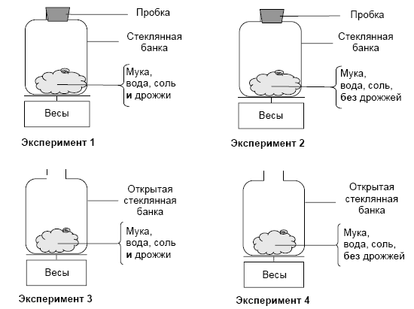
A | Повар должен сравнить результаты экспериментов 1 и 2.
B | Повар должен сравнить результаты экспериментов 1 и 3.
C | Повар должен сравнить результаты экспериментов 2 и 4.
D | Повар должен сравнить результаты экспериментов 3 и 4.

Вопрос 3: ТЕСТО ДЛЯ ХЛЕБА

Дрожжи в тесте в результате химической реакции превращают крахмал и сахар, содержащиеся в муке, в углекислый газ и спирт.
Откуда появляются атомы углерода, входящие в состав углекислого газа и спирта?

Обведите «Да» или «Нет» для каждого из приведенных ниже возможных объяснений.

Является ли это верным объяснением появления атомов углерода? | Да или Нет
Некоторые атомы углерода поступают из сахара. | Да / Нет
Некоторые атомы углерода входят в состав молекулы соли. | Да / Нет
Некоторые атомы углерода поступают из воды. | Да / Нет

Ответ: Три верных ответа: Да, Нет, Нет в указанном порядке.

Вопрос 4: ТЕСТО ДЛЯ ХЛЕБА

Когда подошедшее дрожжевое тесто ставят в печь, пузырьки газа и пара в тесте расширяются.

Почему газ и пар расширяются при нагревании?

- Их молекулы становятся больше.
- Их молекулы двигаются быстрее.
- Число их молекул увеличивается.
- Их молекулы сталкиваются реже.

ЗАДАНИЕ №13. КАТАЛИТИЧЕСКИЙ КОНВЕРТЕР

Наиболее современные марки автомобилей оснащены каталитическими конвертерами, которые делают выхлопные газы менее вредными для людей и окружающей среды.
Около 90% вредных выхлопных газов преобразуется в менее вредные. Ниже приведены некоторые газы, которые поступают в конвертер и выходят из него.
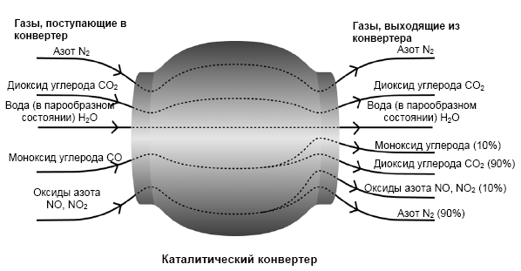

Вопрос 1: КАТАЛИЧЕСКИЙ КОНВЕРТЕР

Используя информацию, приведенную на рисунке, приведите пример того, как каталитический конвертер снижает вредность выхлопных газов. ....................................................................................................................................................................................................................................................................………….....................................................................................

Ответ: Упомянуто превращение моноксида углерода или оксидовазота в другие соединения.
- Моноксид углерода превращается в диоксид углерода.
- Оксиды азота превращаются в азот.
- Он превращает вредные газы в не вредные, например, CO в CO2 (90%).
Диоксид углерода и азот не такие опасные, как моноксид углерода и оксиды азота.

Вопрос 2: КАТАЛИЧЕСКИЙ КОНВЕРТЕР

Изменения, которым подвергаются газы, происходят внутри каталитического конвертера. Объясните происходящее, используя слова «атомы» И «молекулы».
........................................................................................................................................................................................................................................................................................................................................................................
Ответ: Высказывается основная мысль о том, что атомы перегруппируются и образуют другие молекулы; в ответе используются оба слова – и атомы, и молекулы.
- Молекулы расщепляются, и атомы объединяются для образования других молекул.
Атомы перераспределяются, образуя другие молекулы.

Вопрос 3: КАТАЛИЧЕСКИЙ КОНВЕРТЕР

Проанализируйте газы, выделяемые каталитическим конвертером. Назовите одну проблему, решение которой должны найти инженеры и ученые, работающие с каталитическим конвертером, для того, чтобы получать менее вредные выхлопные газы.
........................................................................................................................................................................................................................................................................................................................................................................
Приемлемые ответы должны быть связаны с улучшением, связанным с удалением вредных газов (моноксид углерода и оксиды азота) ИЛИ с удалением диоксида углерода из газов, выбрасываемых в атмосферу.
- Не весь моноксид углерода превращается в диоксид углерода.
- Происходит недостаточное преобразование оксидов азота в азот.
- Улучшить процентное соотношение моноксида углерода, преобразованного в диоксид углерода, и процентное соотношение оксида в азота, преобразованных в азот.
- Диоксид азота, образующийся в ходе работы конвертера, вместо выброса в атмосферу должен улавливаться.

ЗАДАНИЕ №14. КУРЕНИЕ ТАБАКА

Табак курят в виде сигарет, сигар и курительных трубок. Исследования показывают, что заболевания, связанные с курением табака, каждый день убивают около 13500 людей во всем мире. По прогнозам, к 2020 году заболевания, связанные с курением табака, будут причиной 12% всех смертей в мире.
Табачный дым содержит много вредных веществ. Наиболее разрушительные вещества – смола, никотин и угарный газ.

Вопрос 1: КУРЕНИЕ ТАБАКА

Табачный дым вдыхают в легкие. Смола от дыма оседает в легких, и это нарушает их нормальную деятельность.

Что из перечисленного является функцией легких?

- Доставлять насыщенную кислородом кровь ко всем частям вашего тела.
- Насыщать вашу кровь кислородом, которым вы дышите.
- Очищать вашу кровь, уменьшая до нуля количество углекислого газа.
- Превращать молекулы углекислого газа в молекулы кислорода.

Вопрос 2: КУРЕНИЕ ТАБАКА

Курение табака увеличивает риск заболевания раком легких и некоторыми другими болезнями.
Увеличивается ли риск заболевания следующими болезнями при курении табака?
Обведите «Да» или «Нет» в каждой строке.

Увеличивается ли риск заболевания следующими болезнями при курении? | Да или Нет
Бронхит | Да / Нет
ВИЧ-инфекция или СПИД | Да / Нет
Ветряная оспа | Да / Нет
Ответ: Три верных ответа: Да, Нет, Нет в указанном порядке.
Вопрос 3: КУРЕНИЕ ТАБАКА

Некоторые люди используют никотиновый пластырь, чтобы помочь себе бросить курить. Пластырь прикрепляется на кожу и выделяет никотин в кровь. Это помогает ослабить желание курить и избавляет от симптомов, связанных с прекращением курения.
Чтобы исследовать эффективность никотинового пластыря, была случайным образом сформирована группа из 100 курильщиков, которые хотят бросить курить. Эта группа исследовалась в течение шести месяцев. Эффективность никотинового пластыря определялась числом людей из группы, которые в конце исследования не начали снова курить.

Какой из следующих планов эксперимента является наилучшим?

- Все люди в группе носят пластыри.
- Все носят пластыри, кроме одного человека, который пытается бросить курить, не используя пластырь.
- Люди сами выбирают, будут ли они пользоваться пластырем, чтобы бросить курить.
- Случайно выбранная половина людей использует пластыри, а другая половина не использует их.

Вопрос 4: КУРЕНИЕ ТАБАКА

Существуют различные способы воздействия на людей, чтобы они прекратили курить.
Основаны ли следующие способы решения проблемы на применении достижений в области техники и технологии?
Обведите «Да» или «Нет» в каждой строке.

Основаны ли следующие методы борьбы с курением на достижениях в области техники и технологии? | Да или Нет
Увеличение стоимости сигарет. | Да / Нет
Производство никотиновых пластырей для оказания помощи людям, желающим избавиться от никотиновой зависимости. | Да / Нет
Запрет на курение в общественных местах. | Да / Нет
Ответ: Три верных ответов: Нет, Да, Нет в указанном порядке.
ЗАДАНИЕ №15. МЭРИ МОНТЕГЮ

Прочитайте газетную статью и ответьте на следующие за ней вопросы.

ИСТОРИЯ ВАКЦИНАЦИИ

Мэри Монтегю была красивой женщиной. Она выжила после заболевания натуральной оспой в 1715 году, но вся ее кожа была покрыта рубцами. В 1717 году, когда она жила в Турции, она наблюдала метод, названный прививкой, который там обычно использовался. Он состоял в том, что на коже здоровых молодых людей делали царапину и вносили в нее слабую форму вируса натуральной оспы, после чего они заболевали, но в большинстве случаев болезнь протекала в легкой форме.
Мэри Монтегю была так убеждена в безопасности прививки, что она разрешила сделать прививку своим сыну и дочери.
В 1796 году Эдвард Дженнер использовал прививки родственной болезни, коровьей оспы, чтобы вырабатывать антитела против натуральной оспы. По сравнению с прививкой от натуральной оспы эта прививка имела меньшие побочные эффекты, и человек после прививки не заражал других. Этот способ стали называть вакцинацией.

Вопрос 1: МЭРИ МОНТЕГЬЮ

От какого рода заболеваний можно делать людям вакцинацию?

- От наследственных заболеваний, как гемофилия.
- От заболеваний, которые вызываются вирусами, как полиомиелит.
- От заболеваний, связанных с нарушениями функций организма, как диабет.
- От любых заболеваний, от которых нет лекарства.

Вопрос 2: МЭРИ МОНТЕГЬЮ

Если животные или люди заболевают инфекционной болезнью, вызываемой бактериями, и затем выздоравливают, то тот тип бактерий, который был причиной этой болезни, обычно не вызывает у них эту болезнь снова.

Какова причина этого явления?

- Организм уничтожил все бактерии, которые могут быть причиной той же самой болезни.
- Организм выработал антитела, которые уничтожают этот тип бактерий прежде, чем они начнут размножаться.
- Красные кровяные клетки уничтожают все бактерии, которые могут быть причиной той же самой болезни.
- Красные кровяные клетки захватывают этот тип бактерий и избавляют от них организм.

Вопрос 3: МЭРИ МОНТЕГЬЮ

По какой причине детям и пожилым людям особенно рекомендуется делать прививки против гриппа? Укажите одну из причин.
........................................................................................................................
........................................................................................................................
........................................................................................................................
Ответ: Ответы, в которых упоминается, что у детей и/или пожилых людей более слабая иммунная система по сравнению с другими людьми, или что-то подобное.
- У этих людей меньшая сопротивляемость к заболеванию.
- Молодые и пожилые не могут побороть болезнь так же легко, как остальные.
- Они, скорее всего, подхватят грипп.
- Если они заболеют гриппом, то у этих людей последствия будут хуже.
- Потому что организмы детей и пожилых людей слабее.
Старые люди чаще заболевают.
ЗАДАНИЕ №16. ФИЗИЧЕСКИЕ УПРАЖНЕНИЯ

Систематические, но умеренные физические упражнения полезны для нашего здоровья.
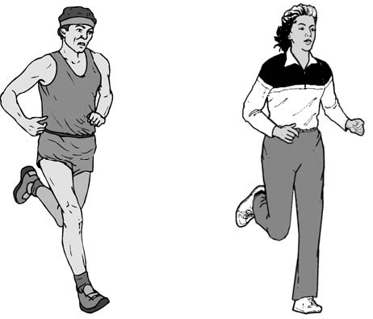

Вопрос 1: ФИЗИЧЕСКИЕ УПРАЖНЕНИЯ

В чем польза систематических физических упражнений? Обведите «Да» или «Нет» для каждого утверждения.

Полезны ли систематические физические упражнения? | Да или Нет
Физические упражнения полезны для профилактики  заболеваний сердца и сосудистой системы. | Да / Нет
Физические упражнения приводят к правильному питанию. | Да / Нет
Физические упражнения помогают избежать лишнего веса. | Да / Нет

Ответ: Три верных ответа – Да, Нет, Да, в указанном порядке.

Вопрос 2: ФИЗИЧЕСКИЕ УПРАЖНЕНИЯ

Что происходит при тренировке мышц? Обведите «Да» или «Нет» для каждого утверждения.

Происходит ли следующее при тренировке мышц? | Да или Нет
Увеличивается кровоснабжение мышц. | Да / Нет
В мышцах откладывается жир. | Да / Нет

Ответ: Два верных ответа – Да, Нет, в указанном порядке.

Вопрос 3: ФИЗИЧЕСКИЕ УПРАЖНЕНИЯ

Почему во время физических упражнений вам приходится дышать чаще по сравнению с тем, как вы дышите, когда ваше тело находится в покое?
.....................................................................................................................................................................................................................................................................................................................................................................
Ответ: Чтобы снизить повышенный уровень углекислого газа и увеличить снабжение организма кислородом. [Не принимается ответ, в котором вместо «кислорода» и «углекислого газа» говорится о «воздухе».]
- Когда вы занимаетесь физическими упражнениями, ваш организм нуждается в большем количестве кислорода и выделяет больше углекислого газа. Это обеспечивается дыханием.
Более частое дыхание дает возможность больше насытить кровь кислородом и выделить больше углекислого газа.
ЗАДАНИЕ №17. КИСЛОТНЫЕ ДОЖДИ

На фотографии, приведенной ниже, изображены статуи, называемые Кариатидами, которые были возведены в Акрополе в Афинах более 2500 лет назад. Статуи были изваяны из горной породы, которая называется мрамором. Мрамор состоит из карбоната кальция.
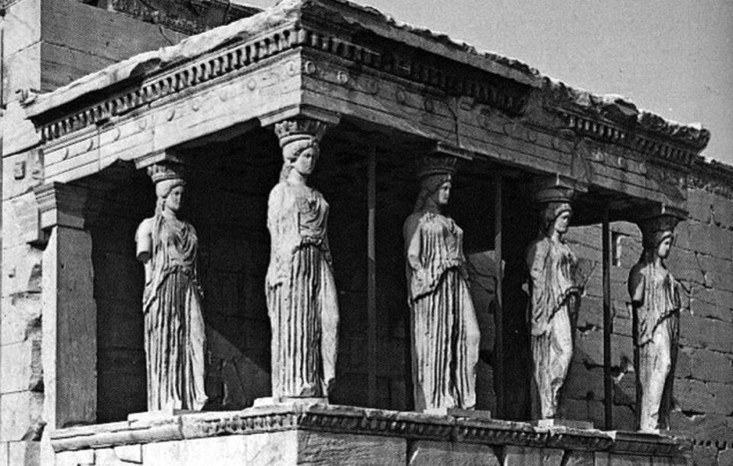
В 1980 году подлинные статуи были перенесены в музей Акрополя, а их заменили копиями. Подлинные статуи были разъедены кислотными дождями.
Действие кислотных дождей на мрамор может быть смоделировано путем помещения кусочков мрамора в уксус на ночь. Уксус и кислотный дождь обладают примерно одинаковым уровнем кислотности. Когда кусочек мрамора помещают в уксус, то наблюдается процесс образования пузырьков газа. Масса сухого кусочка мрамора определяется до и после эксперимента.

Вопрос 1: КИСЛОТНЫЕ ДОЖДИ

Учащиеся, которые проводили этот эксперимент, поместили на ночь кусочки мрамора также в чистую (дистиллированную) воду.

Объясните, для чего учащиеся включили этот опыт в свой эксперимент.
…………

Ответ: Показано, что кислота (уксус) является обязательным условием для протекания реакции.
- Убедиться в том, что для этой реакции дождевая вода должна быть кислотной (как в кислотном дожде), и что с обычной водой реакции не будет.
- Посмотреть, есть ли другие причины для образования изъянов в кусочках мрамора.
Потому что он показывает, что кусочки мрамора не реагируют с любой жидкостью, т.к. вода является нейтральной.
ЗАДАНИЕ №18. ПИТЬЕВАЯ ВОДА
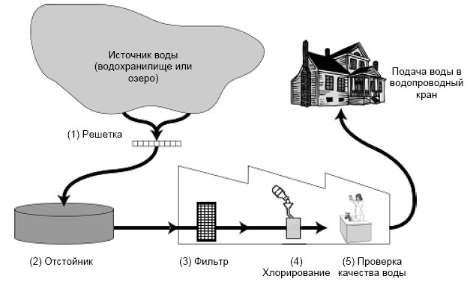
На рисунке, приведенном выше, показано, как вода, которая подается в городские дома, становится пригодной для питья.

Вопрос 1: ПИТЬЕВАЯ ВОДА

Важно иметь источник хорошей питьевой воды. Воды, которые находятся под землей, называются грунтовыми водами.
Назовите одну причину, почему в грунтовой воде меньше бактерий и загрязняющих частиц, чем в воде, взятой из поверхностных источников, таких как озера и реки.
........................................................................................................................................................................................................................................................................................................................................................................
Ответ: Ответы, в которых учащиеся ссылаются на фильтрацию грунтовых вод вовремя просачивания через земные пласты.
- Во время прохождения воды через песок и почву вода очищается.
- Происходит естественная фильтрация.
Потому что когда вода проходит через землю, происходит ее фильтрация с помощью камней и песка.

Вопрос 2: ПИТЬЕВАЯ ВОДА

Очистка воды часто осуществляется в несколько этапов, включающих в себя различные способы. Процесс очистки, показанный на рисунке, включает в себя четыре этапа (пронумерованные 1-4). На втором этапе вода собирается в отстойнике.

Каким образом происходит очистка воды на этом этапе?

- Бактерии, находящиеся в воде, погибают.
- В воду добавляют кислород.
- Гравий и песок оседают на дно.
- Токсичные вещества растворяются.

Вопрос 3: ПИТЬЕВАЯ ВОДА

На четвертом этапе процесса очистки вода хлорируется.

Зачем в воду добавляют хлор? ........................................................................................................................................................................................................................................................................................................................................................................
Ответ: Ответы со ссылками на удаление, уничтожение или разрушение бактерий (или микробов, или вирусов).
- Очистить ее от бактерий.
Хлор убивает бактерии.

Вопрос 4: ПИТЬЕВАЯ ВОДА

Предположим, что сотрудники водa очистительных сооружений, ответственные за контроль качества воды, при сборе очередной пробы обнаружили в воде какие-то опасные бактерии после того, как очистительный процесс уже был завершен.

Что должны сделать в этом случае люди у себя дома перед тем, как пить эту воду?
......................................................................................................................
......................................................................................................................
......................................................................................................................
Ответ: Ответы со ссылками на кипячение воды.

Вопрос 5: ПИТЬЕВАЯ ВОДА

Может ли употребление загрязненной воды вызвать следующие заболевания?

Обведите «Да» или «Нет» для каждого случая.

Может ли употребление загрязненной воды вызвать следующие заболевания? | Да или Нет?
Диабет | Да / Нет
Диарея | Да / Нет
ВИЧ-инфекция или СПИД | Да / Нет
Ответ: Три верных ответа: Нет, Да, Нет, в указанном порядке.
ЗАДАНИЕ №19. ОЗОН
 | Атмосфера - океан воздуха и бесценный природный ресурс для поддержания жизни на Земле. К сожалению, человеческая деятельность, основанная на национальных и личных интересах, наносит вред этому общему ресурсу, что проявляется в истощении тонкого озонового слоя, который действует как защитный экран для жизни на Земле.
5 | Молекулы озона состоят из трех атомов кислорода в отличие от молекул кислорода, которые состоят из двух атомов кислорода. Молекулы озона чрезвычайно редкие: их меньше, чем десять на каждый миллион молекул воздуха. Однако на протяжении почти миллиарда лет их присутствие в атмосфере играло решающую роль в сохранении жизни на Земле. В зависимости от того, где он находится, озон может или защищать или наносить вред жизни на Земле.
10 | Озон в тропосфере (на высоте до 10 км над земной поверхностью) - это «плохой» озон, который может нанести вред тканям легких и растениям. Но более 90 процентов озона, находящегося в стратосфере (на высоте от 10 до 40 км над земной поверхностью), является «хорошим» озоном, который, поглощая опасное ультрафиолетовое излучение Солнца, выполняет полезную работу.
15 | Без этого полезного озонового слоя люди были бы более подвержены заболеваниям, возникающим вследствие облучения ультрафиолетовыми лучами Солнца. В последние десятилетия количество озона уменьшилось. В 1974 году была высказана гипотеза, что причиной этого может быть фреон (CFCs). До 1987 года научные исследования причинно-следственных связей не давали убедительных
20 | подтверждений о причастности фреонов к разрушению озона. Однако в сентябре 1987 года официальные представители разных стран встретились в Монреале (Канада) и договорились ввести строгие ограничения на использование фреонов CFCs.

Вопрос 1: ОЗОН

В приведенном выше тексте ничего не говорится о том, как формируется озон в атмосфере. В действительности каждый день некоторое количество озона образуется, а некоторое исчезает. Способ образования озона показывается с помощью следующего комикса (смешного рассказа в рисунках).
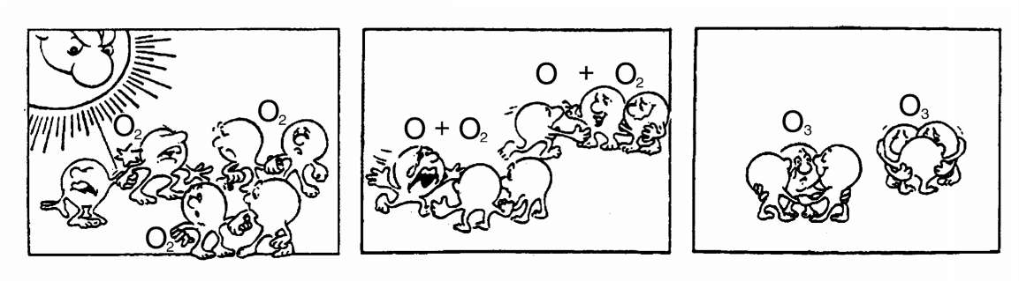

Предположим, у вас есть дядюшка, который пытается понять, что изображено на рисунках. Однако он не получил в школе никакого естественнонаучного образования и не понимает объяснения автора рисунков. Он знает, что в атмосфере нет никаких маленьких человечков, но его интересует, что изображают маленькие человечки комикса, что означают эти странные надписи O₂ и O₃ и какой процесс представлен на рисунках. Он просит вас объяснить комикс. Предположим, что ваш дядюшка знает:
- что O - обозначение кислорода;
- что такое атомы и молекулы.

Опишите для своего дяди, что показано на каждом рисунке комикса.
В своем объяснении используйте слова «атомы» и «молекулы», также, как они используются в строках 5 и 6.
..................................................................................................................................................................................................................................................................................................................................................................
Ответ: Дается ответ, в котором приводятся все три элемента :
- Первый элемент: Молекула кислорода или молекулы кислорода (каждая из которых состоит из двух атомов кислорода) расщепляется на два атома кислорода (рисунок 1).
- Второй элемент: Расщепление (молекул кислорода) происходит под воздействием солнечных лучей (рисунок 1).
Третий элемент: Атомы кислорода соединяются с другими молекулами кислорода и образуют молекулы озона (рисунки 2 и 3).
Вопрос 2: ОЗОН

Используя термины, приведенные в статье, ответьте на вопрос: каким является озон, образующийся во время грозы, - «хорошим» или «плохим»?

Выберите ответ и объяснение, которое подтверждается текстом.
 | Плохой озон или хороший? | Объяснение
A | Плохой | Образуется при плохой погоде.
B | Плохой | Образуется в тропосфере.
C | Хороший | Образуется в стратосфере.
D | Хороший | Хорошо пахнет.

Вопрос 3: ОЗОН

В строках 15-16 говорится: «Без этого полезного озонового слоя люди были бы более подвержены заболеваниям, возникающим вследствие облучения ультрафиолетовыми лучами Солнца».

Назовите одно из этих заболеваний, указав, что именно оно поражает.
..................................................................................................................................................................................................................................................................................................................................................................

Ответ: Указывается на рак кожи или другие заболевания, связанные с солнечным облучением
- Рак кожи.
- Меланома. Обратите внимание: Этот ответ можно рассматривать как правильный, хотя он содержит ошибку в написании.
- Катаракта

